Муниципальное казенное образовательное учреждение
«Каякентская СОШ№2 им Арсланалиева Х.Ш » Каякентского района

Конспект урока
Окружающего мира в 4 классе
Тема: «Живая и неживая природа»

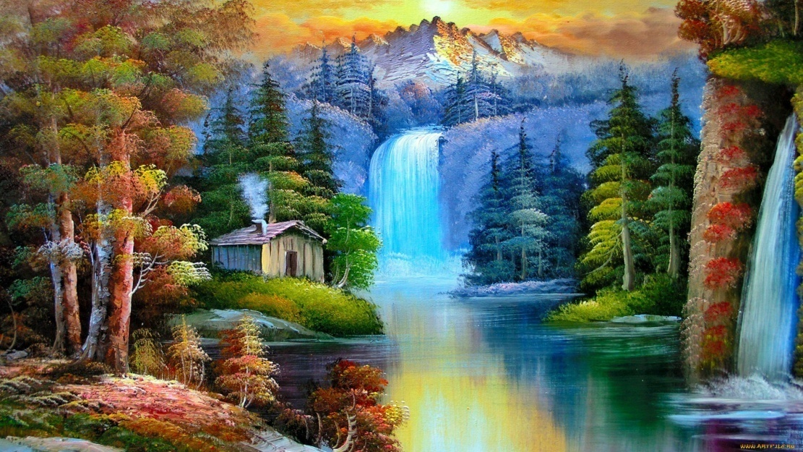

Автор: Темирбекова З.И.
учитель начальных классов

Цель: знакомство учеников с элементарными представлениями о природе в целом, о различиях и признаках живой и неживой природы.
Задачи:
· Дать учащимся первоначальное представление о природе в целом, о живой и неживой природе; определить связи между живой и неживой природой.
· Развивать умение анализировать полученную информацию, наблюдательность, внимательность и кругозор учащихся.
· Воспитывать интерес и бережное отношение к природе.
Оборудование: компьютер, мультимедийная презентация, проектор, раздаточный материал
Тип урока: приобретение новых знаний
ХОД УРОКА
I. Организационный момент
Ты улыбкой, как солнышком, брызни,
Выходя поутру из ворот.
Понимаешь, у каждого в жизни
Предостаточно бед и забот.
Разве любы нам хмурые лица
Или чья-то сердитая речь?
Ты улыбкой сумей поделиться
И ответную искру зажечь.
– Я думаю, что радость, доброта и улыбка всегда помогают человеку. Так давайте, и наш урок сегодня начнется с улыбки. Ребята, улыбнитесь друг другу!
II. Сообщение темы урока
– Ребята, мы часто с вами произносим такую фразу: «Какая природа, какая красота» или
«Я был на природе».
– А что такое природа? Вот сегодня на уроке мы и будем искать ответ на этот вопрос. А так же узнаем, что относится к живой и неживой природе.
III. Работа по теме урока
– Посмотрите на доску. Что вы там видите? (Различные картинки).
– На какие две группы можно разделить все предметы? (Первая группа – то, что создано руками человека, вторая группа – то, что создано природой)
– На доске мы получаем:
1 группа – зонт, мяч, книга. Эти все предметы созданы руками человека.
2 группа – медведь, звезды, солнце, цветок, камни, вода, бабочка, сосулька, дети, дерево.
Все это создано природой. Убираем картинки, на которых изображены предметы, созданные человеком.
Делаем вывод: все то, что не создано руками человека и мы сами, называется природой.
– Ребята, на какие еще две группы можно разделить все оставшиеся картинки? (На живое и неживое)
На доске мы получаем:
Живая природа: Неживая природа:
дерево камни
медведь звезды
бабочка вода
дети солнце
цветок сосулька
IV. Физкультминутка
Добрый лес, старый лес. (Широко разводим руки в стороны)
Полон сказочных чудес! (Повороты вправо-влево с вытянутыми руками)
Мы идём гулять сейчас и зовём с собою вас! (Ходьба)
Ждут нас на лесной опушке птички, бабочки, зверюшки! (Присесть. Медленно поднимаемся, повороты вправо-влево с вытянутыми руками)
Мышка тихо идёт, в норку зёрнышко несёт. (Мягкий пружинистый шаг, спина слегка прогнута вперёд, «лапки» перед грудью)
А за мышкой шёл медведь, да как начал он реветь: «У-у! У-у! Я вразвалочку иду!». (Руки полусогнуты в локтях, ладошки соединены ниже пояса. Ноги на ширине плеч. Переступание с ноги на ногу. Раскачивание туловищем из стороны в сторону)
А весёлые зайчата – длинноухие ребята – прыг да скок, прыг да скок, через поле за лесок! (Прыжки, ладошки прижать к голове, изображая «ушки на макушке»)
Вот лягушка по дорожке, скачет, вытянувши ножки. (Прыжки на месте)
Птички в гнёздышках проснулись, улыбнулись, встрепенулись: «Чик-чирик, всем привет! Мы летаем выше всех!(Лёгкий бег на месте: птички чистят крылышки, машут хвостиком – руки сзади)
До свидания, старый лес. Полон сказочных чудес! (Помахивание рукой. Повороты вправо-влево с вытянутыми руками. Ходьба)
Подружились мы с тобой, нам теперь пора домой!
V. Беседа по теме урока
– Ребята, а чем отличается живая природа от неживой? (Живое может двигаться)
– Правильно, все живое двигается. Даже растения. Они способны поворачиваться по направлению к свету, сворачивать и разворачивать свои листья или цветы.
На проекторе появляется первый признак жизни – движение.
– Что еще отличает живое от неживого? (Живое растет)
– Я с вами согласна. Любой живой организм способен к росту и развитию. Из отростка вырастает дерево, из семечки – растение, из ребенка – взрослый человек.
На проеторе появляется второй признак жизни – рост.
– А что нужно обязательно живому организму для роста и развития? (Питание)
– Питаются и растения, и животные, и человек. Третий признак жизни – питание.
– А что будет, если лишить все живое питания? (Оно погибнет)
– Некоторые растения погибают при наступлении зимы. Со временем умирают не только растения, но и животные, и люди растут, взрослеют, старятся и умирают. Следующий признак жизни – смерть.
– Ребята, а почему, если живые организмы погибают, до сих пор существует жизнь на Земле? (Растения, животные и люди рождаются вновь)
– На Земле постоянно появляются и рождаются новые живые существа.
– Поэтому пятый признак жизни – размножение.
– Ребята, посмотрите на доску. Какие самые главные признаки необходимые для жизни мы с вами выделили? (Движение, рост, питание, смерть, размножение).
– Давайте проверим, обладают ли всеми этими признаками предметы нашей живой природы: дерево, медведь, бабочка, дети, цветок. (Учащиеся проверяют. Например: дерево – растет, питается, обладает движением (листочки сворачиваются, распускаются), размножается, умирает. Следовательно, оно относится к живой природе и т.д.)
VI. Закрепление изученного.
Тест
1. Какое выражение правильно? Природой называют все то,
А) что окружает человека;
Б) что сделано руками человека;
В) что окружает человека и не сделано его руками.
2. К живой природе относится:
А) солнце;
Б) лягушка;
В) камни.
3. К неживой природе относится:
А) звезды;
Б) грибы;
В) растения.
4. Исправь ошибки (зачеркни лишнее слово): растения, грибы, животные, вода, человек – это живая природа.
5. Исправь ошибки (зачеркни лишнее слово): солнце, растения, звезды, вода, камни – это неживая природа.
VII. Подведение итогов урока
– Что нового для себя вы сегодня узнали сегодня на уроке?
– О чём сможете рассказать дома родителям?
– Назовите, что относится к живой природе.
– Назовите, что относится к неживой природе.
VIII. Домашнее задание
– В тетрадях на дома вы сможете выполнить интересное творческое задание. Каждый из вас может побыть исследователем и ответить на вопросы:
· Что называется природой?
· Какая связь между живой и неживой природой?
– Спасибо всем за работу! Урок окончен.

